TÁJÉKOZTATÓ
az Ifjúsági Garancia Rendszerről
és a keretében megvalósuló Ifjúsági Garancia
(Gazdaságfejlesztési és Innovációs Operatív Program 5.2.1-14)
munkaerőpiaci programról

Az Ifjúsági Garancia Rendszer bevezetésével hazánk is vállalta, hogy a 25 év alatti fiataloknak a munka illetve tanulás világába történő be- vagy visszajutáshoz konkrét lehetőség felajánlását garantálja, meghatározott időtartamon belül. A fiatalok számára országosan egységesen a járási (fővárosi kerületi) hivatalok állami foglalkoztatási szervként eljáró egységei szolgálnak az Ifjúsági Garancia Rendszerébe való belépési pontként.
Cél: a munka illetve tanulás világába történő be- vagy visszajutás.

Célcsoport: a 25 év alatti (betöltött 15 év és még nem betöltött 25 év) sem nem tanuló, sem nem dolgozó fiatalok.

Közöttük kiemelten a legalább 4 hónapja álláskeresőként nyilvántartott — az Flt. 58. § (5) d) szerint nyilvántartott— fiatalok, kiknek esetében cél, hogy 4 hónapon belül történjék meg számukra valamilyen konkrét lehetőség felajánlása foglalkoztatásra vagy tanulásra.

A bevonási feltételeknek a bevonás időpontjában kell fennállnia.

Tájékoztatásul jelezzük, hogy a jogszabályok szerint:
- álláskereső az, aki
- a munkaviszony létesítéséhez szükséges feltételekkel rendelkezik (a munka törvénykönyvéről szóló 2012. évi I. törvény alapján munkaviszonyt létesíthet) és
- oktatási intézmény nappali tagozatán nem folytat tanulmányokat és
- öregségi nyugdíjra nem jogosult, valamint rehabilitációs járadékban, megváltozott munkaképességű személyek ellátásaiban nem részesül és
- az alkalmi foglalkoztatásnak minősülő munkaviszony és a nevelőszülői foglalkoztatási jogviszony kivételével munkaviszonyban nem áll, és egyéb kereső tevékenységet sem folytat és
- elhelyezkedése érdekében az állami foglalkoztatási szervvel együttműködik és akit
- az állami foglalkoztatási szerv álláskeresőként nyilvántart,
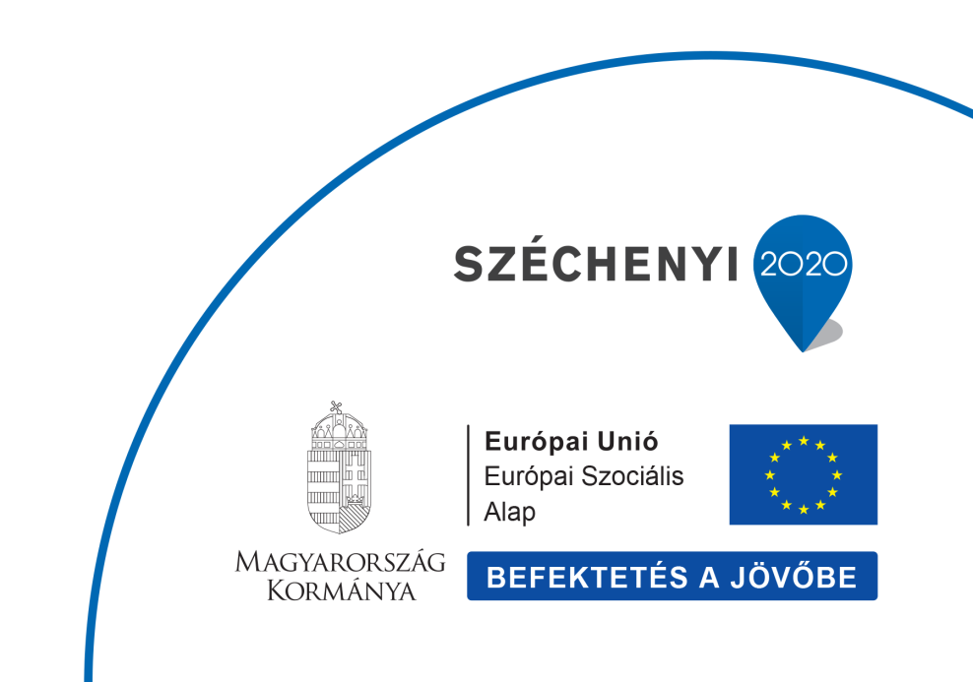
- valamint jelezzük, hogy a foglalkoztatás elősegítéséről és a munkanélküliek ellátásáról szóló 1991. évi IV. törvény (a továbbiakban: Flt.) 54. § (9) f) pontjában rögzített, hogy a nyilvántartott álláskereső együttműködési kötelezettsége arra is kiterjed (amellett, hogy például megfelelő képzést, szolgáltatást, állásajánlatot köteles elfogadni), hogy részt vesz a megfelelő munkahelyhez jutást elősegítő munkaerőpiaci programban. Az álláskeresőként való nyilvántartásba vételről, valamint a nyilvántartásból való törlésről szóló 2/2011. (I. 14.) NGM rendelet 2.§ (6) bekezdése kimondja, hogy az Flt. 54. § (9) bekezdés f) pontjában meghatározott munkaerőpiaci programon az európai uniós forrásból megvalósuló programokat is érteni kell. Amennyiben a célcsoportba tartozó fiatal e számára megfelelő projektben való részvételt visszautasítja, az Flt. 58.§ (5) d) pontja alapján ez az együttműködési kötelezettsége megszegését jelenti, ami az álláskereső nyilvántartásból való törléséhez vezet az Flt. 54.§ (14) bekezdés e) pontja szerint.
- továbbá jelezzük, hogy az Ifjúsági Garancia Rendszer olyan ajánlat megtételére törekszik, ami tartósan előmozdíthatja a támogatás nélküli munka, illetve a tanulás világába történő be- illetve visszailleszkedést, és azt, hogy az Flt. 54. § (10a) bekezdése alapján a 25. életév betöltéséig nem kötelező elfogadni a közfoglalkoztatási jogviszonyban történő foglalkoztatás felajánlását és annak visszautasítása miatt nem törölhető a fiatal az álláskeresők nyilvántartásából. (Közfoglalkoztatás felajánlása csak a fiatal írásos kérelmére történhet.)

A járási (fővárosi kerületi) hivatal és a fiatal közös elképzelése alapján kerül sor a közös lépéseket tartalmazó Ifjúsági Garancia megállapodás aláírására, ebben a dokumentumban rögzítik az elérendő cél érdekében eltervezetteket és a vállalt kötelezettségeket.

A résztvevő és a járási (fővárosi kerületi) hivatal, annak érdekében, hogy a fiatalnak tett ajánlat megvalósulhasson, s ezáltal a munkaerőpiaci integráció is mihamarabb bekövetkezzen, további támogatásokban (például támogatott képzésben, támogatott foglalkoztatásban, vállalkozóvá válási támogatásban, munkába járás támogatásában, lakhatási támogatásban) és azok megvalósítását elősegítő szolgáltatásokban is megállapodhatnak. Ezek támogatása az Ifjúsági Garancia (Gazdaságfejlesztési és Innovációs Operatív Program 5.2.1-14) munkaerőpiaci programból lehetséges, az abba való bevonási feltételek fennállása esetén. Az Ifjúsági Garancia Rendszerben való részvételre kötött Megállapodás önmagában még nem jelenti azt, hogy a résztvevő az Ifjúsági Garancia munkaerőpiaci programnak is a résztvevőjévé válik, ugyanis az utóbbiba csak akkor tekinthető bevontnak, ha az Ifjúsági Garancia Rendszerben kapott ajánlata megvalósításához a munkaerőpiaci programból kap segítséget.

Reméljük, Ön is azok táborába tartozhat majd, akiknek az Ifjúsági Garancia Rendszerében megvalósulhat a munka vagy tanulás világába történő be-, illetve visszailleszkedése.

Kérjük, további részletekért látogasson el az Ifjúsági Garancia hivatalos központi honlapjára (http://ifjusagigarancia.gov.hu) — ahol akár jelentkezni is lehet a programra —, illetve ’Ifjúsági Garancia’ név alatt elérhető Facebook oldalára.

További kérdéseivel forduljon bizalommal a kormányhivatal, illetve a járási (fővárosi kerületi) hivatal állami foglalkoztatási szervként eljáró egységeinek munkatársaihoz, ifjúsági tanácsadóihoz.

